Mgr. Eva Hájková, MBA

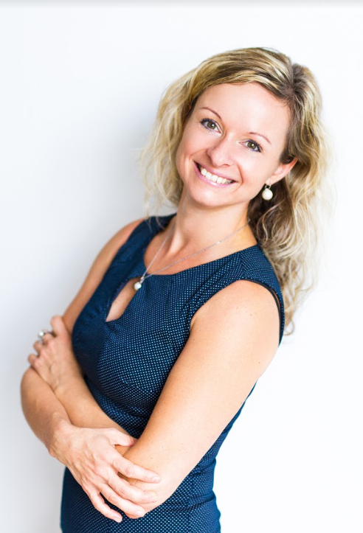
Medailonek (vzdělání, praxe)
Mgr. Eva Hájková je specialistkou v preventivní, funkční medicíně a výživě. Studovala na lékařské fakultě Ostravské Univerzity a praktikovala preventivní medicínu pro NHS (Národní zdravotní systém) London přes 8 let. Věnovala se především epidemiologii, screeningovým programům, výživě a vzdělávání odborné veřejnosti. Dále se profesně vzdělávala v oblasti preventivní medicíny, výživy a funkční medicíny a to ve Velké Británii, Americe a v Austrálii, kde žila a praktikovala téměř 4 roky.
Eva je autorkou knihy Hravě o živé stravě, která se zaměřuje na vhodnost vitariánství a veganství u dětí, je spoluzakladatelkou Institutu funkční medicíny a výživy, který se zaměřuje na vzdělávání lékařů, specialistů ve výživě a široké veřejnosti v oblasti funkční medicíny a výživy.
Koncem roku 2016 se s rodinou vrátila zpět do ČR, kde vede svou praxi, věnuje se publikační činnosti a založila svou vlastní značku produktů "eva hajkova". Eva má dvě děti, které jsou v domácím vzdělávání vzhledem k častému cestování a života v zahraničí."
www.evahajkova.com www.hrave-o-zive-strave.cz www.ifmv.cz

O čem budu na konferenci hovořit

Na veganství a vitariánství je obecně pohlíženo jako na extrémní výživové směry, které v ČR nejsou doporučovány a už vůbec ne, aby tyto směry byly následovány dětmi. Přitom veganství je schváleno několika světovými dietetickými společnostmi a nedělá se z tohoto stravovacího směru žádné dogma.
- Je možné, aby děti na těchto výživových směrech prospívaly z dlouhodobého hlediska?
- Přínosy čistě rostlinné stravy.
- Vhodnost vitariánství u dětí, možná rizika.

